**Сравнительный анализ по результатам**

**Государственной итоговой аттестации выпускников 11-го класса**

**ГБОУ «СОШ № 28 с.п. Южное»**

**за 2022,2023,2024 года**

Согласно Закону Российской Федерации «Об образовании» освоение общеобразовательных программ основного общего и среднего общего образования завершается обязательной итоговой аттестацией выпускников общеобразовательных учреждений независимо от формы получения образования. Государственная итоговая аттестация выпускников 2021-2022 учебного года проведена на основании нормативных документов федерального, регионального, муниципального и школьного уровней. Все нормативно-распорядительные документы рассматривались на совещаниях различного уровня.

Руководствуясь нормативно-правовыми документами были составлены план подготовки и проведения итогового контроля и государственной итоговой аттестации в 11 классе ГБОУ «СОШ № 28 с.п. Южное» в 2023-2024 учебном году. В данных документах были определены следующие направления деятельности:

- нормативно-правовое, информационное обеспечение ЕГЭ;

- мероприятия по организации ГИА;

- контрольно-аналитическая деятельность.

В течение учебного года по плану контрольно-аналитической деятельности администрацией осуществлялся контроль работы учителей-предметников по подготовке к итоговой аттестации, проведению ЕГЭ. Своевременно были изданы приказы об окончании учебного года, о допуске учащихся к итоговой аттестации обучающихся 11 класса. Итоговая аттестация осуществлялась в соответствии с расписанием Рособрнадзора.

Учащиеся, родители, педагогический коллектив были ознакомлены с нормативно-правовой базой, порядком проведения экзаменов в форме ЕГЭ на инструктивно-методических совещаниях, родительских собраниях, индивидуальных консультациях в соответствии с Порядком проведения государственной итоговой аттестации, Положением о проведении единого государственного экзамена.

При подготовке к ГИА коллектив педагогов ставил перед собой следующие цели:

* определение качества подготовки выпускников 11-х классов к государственной итоговой аттестации;
* оценка результатов государственной итоговой аттестации выпускников за курс основного общего и среднего общего образования в 2023/2024 учебном году;
* совершенствование содержания и форм работы школьных методических объединений на основе результатов государственной итоговой аттестации;
* формирование образовательной статистики на основе анализа и интерпретации материалов о результатах государственно - итоговой аттестации.

В течение 2023-2024 учебного года в школе велась целенаправленная, планомерная, систематическая подготовка участников педагогического процесса к ЕГЭ. В соответствии с нормативно-правовыми документами по организации и проведению ЕГЭ, был разработан План подготовки учащихся к ЕГЭ, который был обсужден на методических объединениях и утвержден директором школы. В соответствии с данным планом директор, заместитель директора по УВР, методические объединения, также составили планы работы по подготовке учащихся к Единому экзамену.

В течение 2023-2024 учебного года для учителей-предметников проводились совещания, на которых были изучены результаты экзамена 2021 года, Положение о Порядке проведении ЕГЭ, методические рекомендации по преподаванию предметов в средней школе с учетом результатов ЕГЭ 2021 года, порядок заполнения бланков ЕГЭ. Кроме того, вопросы подготовки к ЕГЭ неоднократно в течение года выносились на обсуждение методических объединений и педагогического совета школы, учителя предметники принимали участие в работе районных семинаров и заседаниях районных методических объединений по предметам где рассматривались вопросы подготовки учащихся выпускных классов к ЕГЭ.

В начале 2023-2024 учебного года сформирована база данных по учащимся школы для сдачи ЕГЭ-2024 которая обновлялась в течение года, оформлен информационный стенд, посвященный ЕГЭ, а так же информационные стенды в предметных кабинетах. Учителя-предметники уделяли большое внимание разбору различных вариантов тестовых заданий на уроках, элективных курсах, дополнительных и индивидуальных занятиях. Согласно Плану подготовки учащихся к ГИА были проведены внутришкольные пробные экзамены по русскому языку, математике в форме и по материалам ЕГЭ. Также в течение 2023-2024 учебного года учителями-предметниками проводились репетиционные тестирования по предметам: химия, биология.

В течение учебного года осуществлялось постоянное информирование учащихся 11 класса и их родителей по вопросам подготовки к ЕГЭ: проведен ряд ученических и родительских собраний, где рассмотрены вопросы нормативно-правового обеспечения ЕГЭ, показаны презентации и видеоролики, рекомендованные Министерством образования, подробно изучены инструкции для участников ЕГЭ. До сведения учащихся и родителей своевременно доводились результаты всех школьных и муниципальных диагностических работ, учителя-предметники проводили анализ работ с целью выявления причин неудач учащихся и устранения пробелов в знаниях, на протяжении года проводились корректировки работы планов мероприятий по подготовке к ЕГЭ.

Вопрос подготовки к ЕГЭ в течение года был на внутришкольном контроле. Просматривалась работа с бланками, КИМами, посещаемость занятий учащимися, наличие информационных уголков в классных кабинетах, организация подготовки к ЕГЭ на уроках и индивидуальных занятиях. Анализ результатов пробных ЕГЭ позволил провести корректировку в работе по подготовке к ЕГЭ. Для работы с высокомотивированными учащимися в учебном плане 2023-2024 учебного года были предусмотрены элективные курсы «Готовимся к ЕГЭ по русскому языку», «Готовимся к ЕГЭ по математике», «Человек. Общество. Мир.», «Решение разноуровневых задач по химии».

В 2023-2024 учебном году в ГБОУ «СОШ № 28 с.п. Южное» - 5 выпускников 11-го класса. По итогам года решением педагогического совета (Протокол № 7 от 20.05.2024г) к итоговой аттестации допущены 5 обучающихся.

**Количество выпускников за последние 3 года**

|  |  |  |  |
| --- | --- | --- | --- |
| **Класс** | **2021-2022**  **учебный год** | 2022-2023  **учебный год** | **2023-2024**  **учебный год** |
| 11 | 6 | 2 | 5 |

Государственная (итоговая) аттестация для выпускников 11-го класса проводилась в формате ЕГЭ. Обучающиеся сдавали два обязательных экзамена: русский язык и математику базовый уровень. Количество остальных предметов выпускники выбирали самостоятельно в соответствии со своими приоритетами.

**Сравнительный анализ результатов ЕГЭ**

**по обязательным предметам за три года**

**Русский язык**

|  |  |  |  |  |  |  |  |
| --- | --- | --- | --- | --- | --- | --- | --- |
| **Предметы** | **учебный год** | **Кол-во сдававших ЕГЭ** | **% сдававших ЕГЭ** | **Преодолели мин. порог баллов** | | **Средний балл по предметам** | **Колич-во удалений** |
| **Кол-во** | **%** |
| Русский язык | 2021-2022 | 6 | 100 | 6 | 100 | 55 | 0 |
| 2022-2023 | 2 | 100 | 2 | 100 | 56 | 0 |
| 2023-2024 | 5 | 100 | 5 | 100 | 53 | 0 |

Математика базовая

|  |  |  |  |  |  |  |  |
| --- | --- | --- | --- | --- | --- | --- | --- |
| **Предметы** | **учебный год** | **Кол-во сдававших ЕГЭ** | **% сдававших ЕГЭ** | **Преодолели мин. порог баллов** | | **Средний балл по предметам** | **Колич-во удалений** |
| **Кол-во** | **%** |
| Математика | 2021-2022 | 6 | 100 | 6 | 100 | 12 | 0 |
| 2022-2023 | 2 | 100 | 2 | 100 | 18 | 0 |
| 2023-2024 | 5 | 100 | 5 | 100 | 13 | 0 |

**Сравнительный анализ результатов ЕГЭ**

**по выборочным предметам за три года**

Обществознание

|  |  |  |  |  |  |  |  |
| --- | --- | --- | --- | --- | --- | --- | --- |
| **Предметы** | **учебный год** | **Кол-во сдававших ЕГЭ** | **% сдававших ЕГЭ** | **Преодолели мин. порог баллов** | | **Средний балл по предметам** | **Колич-во удалений** |
| **Кол-во** | **%** |
| Обществознание | 2021-2022 | 3 | 100 | 3 | 50 | 39 | - |
| 2022-2023 | 1 | 100 | 1 | 100 | 60 | - |
| 2023-2024 | 4 | 100 | - | - | 20 | - |

Биология

|  |  |  |  |  |  |  |  |
| --- | --- | --- | --- | --- | --- | --- | --- |
| **Предметы** | **учебный год** | **Кол-во сдававших ЕГЭ** | **% сдававших ЕГЭ** | **Преодолели мин. порог баллов** | | **Средний балл по предметам** | **Колич-во удалений** |
| **Кол-во** | **%** |
| Биология | 2021-2022 | 3 | 100 | 2 | 80 | 26 | - |
| 2022-2023 | 1 | 100 | 1 | 100 | 42 | - |
| 2023-2024 | 4 | 100 | 3 | 20 | 23 | - |

Химия

|  |  |  |  |  |  |  |  |
| --- | --- | --- | --- | --- | --- | --- | --- |
| **Предметы** | **учебный год** | **Кол-во сдававших ЕГЭ** | **% сдававших ЕГЭ** | **Преодолели мин. порог баллов** | | **Средний балл по предметам** | **Колич-во удалений** |
| **Кол-во** | **%** |
| Химия | 2021-2022 | 1 | 100 | 0 | 0 | 20 | - |
| 2022-2023 | 1 | 100 | 1 | 100 | 47 | - |
| 2023-2024 | 2 | 100 | 1 | 80 | 56 | - |

Выводы и рекомендации:

1. Продолжить информационно-разъяснительную работу с участниками ЕГЭ по изучению нормативно –правовых документов по организации и проведению ЕГЭ в 2025 году.

2. Разработать план мероприятий по оказанию методической помощи педагогам, чьи выпускники показали низкие результаты на экзаменах.

3. Усилить контроль за подготовкой к ЕГЭ 2024-2025 учебном году слабоуспевающих учащихся;

4. Активизировать работу учителей-предметников (посещение семинаров, творческих лабораторий, практикумов) с целью повышения профессионализма и педагогического мастерства.

5. Продолжить планомерную работу школы в подготовке учащихся к ЕГЭ.

6. Совершенствовать систему текущего контроля успеваемости, обеспечить объективность оценивания уровня подготовки учащихся.

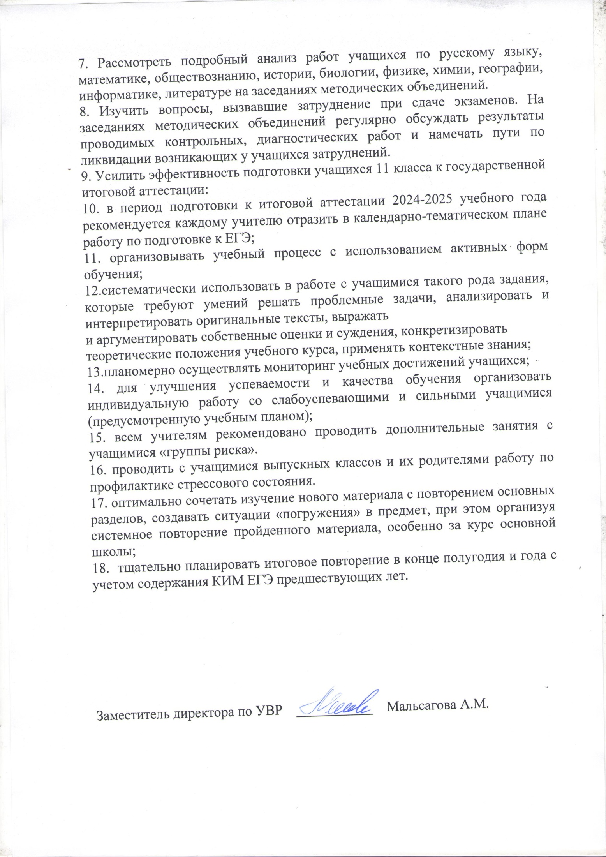7. Рассмотреть подробный анализ работ учащихся по русскому языку, математике, обществознанию, истории, биологии, физике, химии, географии, информатике, литературе на заседаниях методических объединений.

8. Изучить вопросы, вызвавшие затруднение при сдаче экзаменов. На заседаниях методических объединений регулярно обсуждать результаты проводимых контрольных, диагностических работ и намечать пути по ликвидации возникающих у учащихся затруднений.

9. Усилить эффективность подготовки учащихся 11 класса к государственной итоговой аттестации:

10. в период подготовки к итоговой аттестации 2024-2025 учебного года рекомендуется каждому учителю отразить в календарно-тематическом плане работу по подготовке к ЕГЭ;

11. организовывать учебный процесс с использованием активных форм обучения;

12.систематически использовать в работе с учащимися такого рода задания, которые требуют умений решать проблемные задачи, анализировать и интерпретировать оригинальные тексты, выражать

и аргументировать собственные оценки и суждения, конкретизировать

теоретические положения учебного курса, применять контекстные знания;

13.планомерно осуществлять мониторинг учебных достижений учащихся;

14. для улучшения успеваемости и качества обучения организовать индивидуальную работу со слабоуспевающими и сильными учащимися (предусмотренную учебным планом);

15. всем учителям рекомендовано проводить дополнительные занятия с учащимися «группы риска».

16. проводить с учащимися выпускных классов и их родителями работу по профилактике стрессового состояния.

17. оптимально сочетать изучение нового материала с повторением основных разделов, создавать ситуации «погружения» в предмет, при этом организуя системное повторение пройденного материала, особенно за курс основной школы;

18. тщательно планировать итоговое повторение в конце полугодия и года с учетом содержания КИМ ЕГЭ предшествующих лет.

Заместитель директора по УВР ___________ Мальсагова А.М.